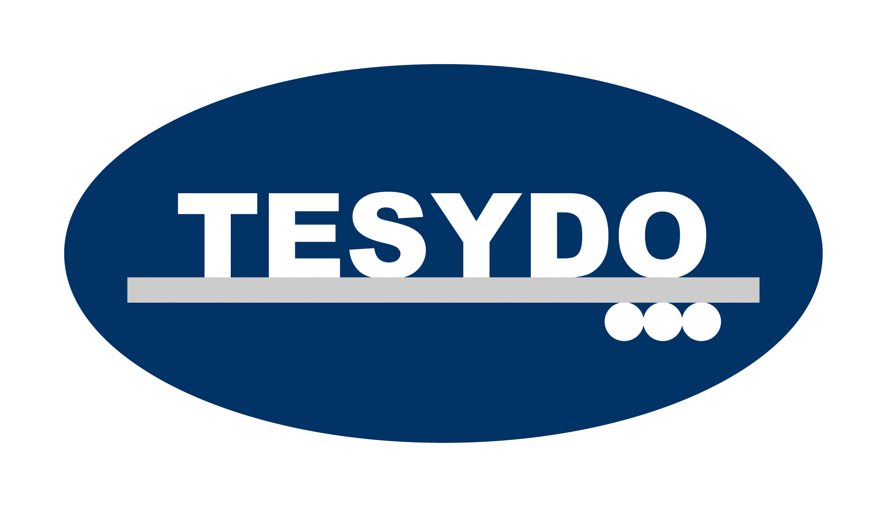
TESYDO, s.r.o.
Mariánské nám. 1, 617 00 Brno, Česká republika (CZ)
*/ Člen AIO, HK, TNK, CWS ANB (člen EWF, IIW a IAB) /*
*/ Member of AIO, HK, TNK, CWS ANB (member of EWF, IIW and IAB) /*
Technická, školící, zkušební, certifikační a inspekční činnost
Technical, training, testing, certification and inspection activity
Zkušební orgán, Certifikační orgán, Inspekční orgán
Testing Body, Certification Body, Inspection Body

ŽÁDOST - objednávka

CERTIFIKÁTU VÝROBKU - STROJNÍHO ZAŘÍZENÍ
(Posuzování shody dle technických, ev. harmonizovaných norem a předpisů CZ, EU, aj.)

1. Žadatel  (název a  adresa) |  |  |  |  |  |  |  |  |  |  |  | IČ:
 |  |  |  |  |  |  |  |  |  |  |  | DIČ:
 |  |  |  |  |  |  |  |  |  |  |  | Telefon:
E-mail: |  |  |  |  |  |  |  |  |  |  |  | Fax:
Bankovní spojení: |  |  |  |  |  |  |  |  |  |  |  | Číslo účtu:
Ředitel (jednatel) organizace:
Pověřený odpovědný pracovník k jednání:
Manažer kvality, svářečský dozor) :
2. Předmět uzavření smlouvy
a) Kvalifikace a certifikace – posouzení shody s normou, ev. technickým předpisem:
 |  | technická norma
 |  | výrobková norma
 |  | harmonizovaná norma
 |  | technický předpis
 |  | právní předpis
b) Druh výrobku (včetně přídavných zařízení):
 |  | jeřáby zdvihací zařízení
 |  | kompresory a pneumatická zařízení
 |  | větrné elektrárny
 |  | čerpadla a hydrostatická zařízení
 |  | vodní, parní a spalovací turbiny
 |  | servisní zvedáky
 |  | zařízení pro zvedání osob, osob a nákladů
 |  | ochranné konstrukce
 |  | jiný výrobek :
c) Kvalifikace a certifikace výrobce, certifikace systému řízení kvality výroby a výrobku:
 |  | smlouvy, kontraktu
 |  | technické normy
 |  | technických předpisů
 |  | právních předpisů
3. K žádosti žadatel doloží dokumenty uvedené na druhé straně této žádosti
Místo:
Datum: |  |  |  |  |  |  |  |  |  |  | razítko a podpis žadatele
Žadatel dokládá tyto dokumenty:

- kopii výpisu z Obchodního rejstříku, event. živnostenského listu
- vyplněný dotazník ověření žadatele k udělení certifikátu shody výrobku
- konstrukční dokumentaci, včetně výpočtů i rozpisky nebo kusovníku materiálu a částí výrobku, schémata ovládacích obvodů, popisy a vysvětlivky k provozu
- celkový popis strojního zařízení a jeho funkce, kritérií rizik
- návod na provoz, údržbu, kontrolu, revize a diagnostiku provozu a návod k montáži
- seznam základních požadavků na ochranu zdraví a bezpečnost
- popis ochranných opatření k vyloučení zjištěného nebezpečí nebo ke snížení rizik, případně uvedení dalších rizik
- použité technické normy a ostatní technické specifikace s uvedením základních požadavků na bezpečnost a ochranu zdraví
- technologickou dokumentaci a postupy, včetně rámcového postupu výroby
- kopie atestů (dokumentů kontroly dle ČSN EN 10204) materiálu a částí výrobku
- rozsah (plán) kontrol a zkoušek výrobku, včetně předepsané požadované kvality
- kvalifikaci personálu – svářečského dozoru, kontroly a svářečů (páječů, operátorů)
- soupis strojů a zařízení pro výrobu, včetně měřidel a kontrolních zařízení
- soupis kooperací na výrobku, včetně dílčích prohlášení o shodě a protokolů provedení
- certifikaci, ev. zavedení EN ISO 9001, EN ISO 3834, dokumenty o zavedeném systému řízení kvality výroby
- protokoly z NDT a DT kontrol a zkoušek, včetně konečné, funkční zkoušky, veškeré technické zprávy a výsledky zkoušek provedené výrobcem, jiným subjektem nebo zplnomocněným zástupcem
- prohlášení o shodě výrobcem, ev. jeho zplnomocněným zástupcem a o zabudovaných, ev. přídavných zařízení

Postup certifikace a posuzování shody:
Podání žádosti a doložení požadovaných dokumentů i dokumentace, podepsání smlouvy, posouzení shody dokumentace a výpočtů výrobku dozorem TESYDO-IO, provedení NDT a DT zkoušek za účasti TESYDO-IO a TESYDO-COV, posouzení shody systému řízení výroby, odstranění neshod, vydání inspekční a certifikační zprávy, prohlášení shody a certifikátu výrobku TESYDO-AO/NB.

Kontakt: Ing. Vladimír Kudělka, Ph.D., e-mail: kudelka@tesydo.cz, Ing. Jan Opletal, e-mail: opletal@tesydo.cz

Adresa: | Telefon: 511 188 901, 902, 903 … | IČ: | Bankovní spojení: ČS, a.s. Brno
TESYDO, s.r.o.  Mariánské nám. 1  617 00 BRNO | Fax: 511 188 910 | 26962969 | č. účtu: 000000 – 2052325359/0800
TESYDO, s.r.o.  Mariánské nám. 1  617 00 BRNO | e - mail: info@tesydo.cz | DIČ: | Registrace u Krajského soudu v Brně
TESYDO, s.r.o.  Mariánské nám. 1  617 00 BRNO | Internet: www.tesydo.cz | CZ 26962969 | v oddílu C, vložce č. 48253
TECHNICKÉ SYSTÉMOVÉ DOZORY ● TECHNICAL SYSTEM INSPECTIONS

